10.10.22 р. 6 клас

**Тема. Багатошарові зображення**

**Після цього заняття потрібно вміти:**

* Використовувати шари для створення зображень

**Розгадайте ребус**

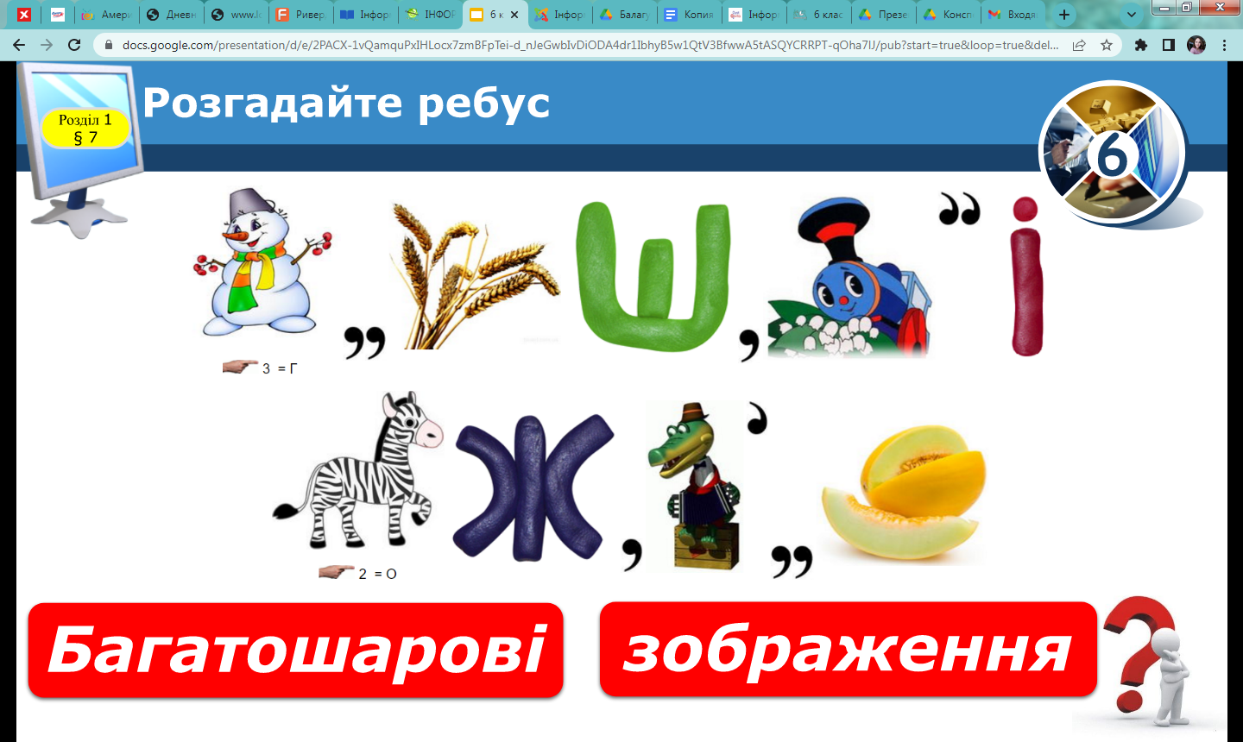

**Опрацюйте матеріал**

Важко уявити складний малюнок, на якому би зображення різних об’єктів не

перекривали одне одного. **Кожен з об'єктів векторного зображення розміщується в окремому шарі**. Це дає змогу користувачеві змінювати положення одного об'єкта відносно іншого навіть під час їх накладання.

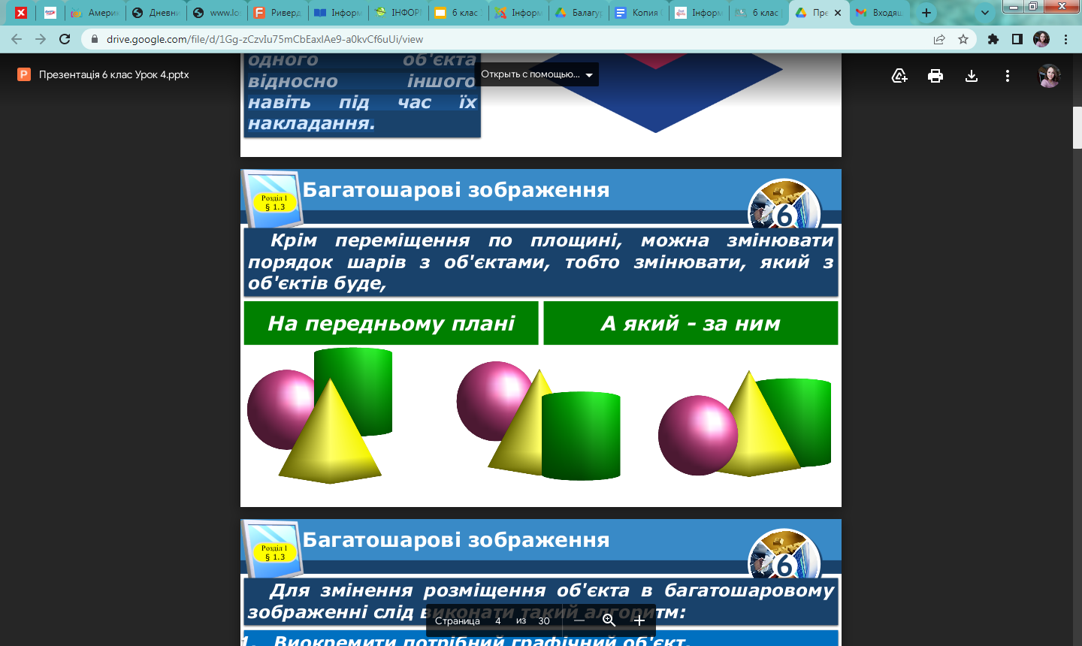

Для змінення розміщення об'єкта в **багатошаровому** зображенні слід виконати такий алгоритм:

1. Виокремити потрібний графічний об'єкт.
2. Натиснути праву кнопку миші
3. Обрати “Порядок”
4. Обрати в меню, що відкрилося, потрібну команду.

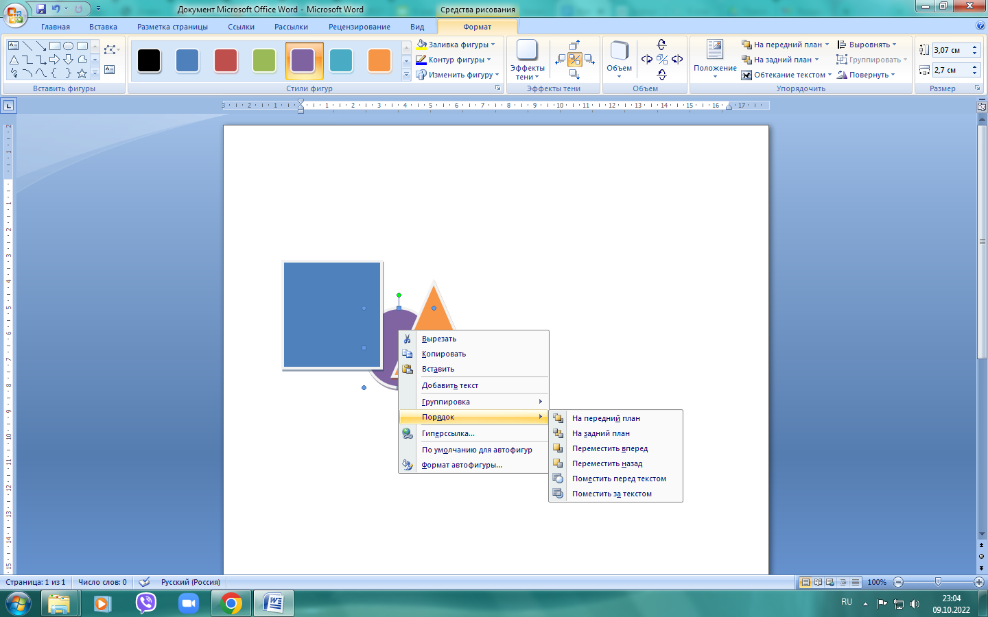

Доволі часто виникає потреба **опрацьовувати групу об'єктів як один об'єкт**. Виконувати ці операції окремо для кожного елемента зображення дуже незручно, необхідно дотримуватися однакових пропорцій під час масштабування зберігати правильне положення одного елемента відносно іншого.

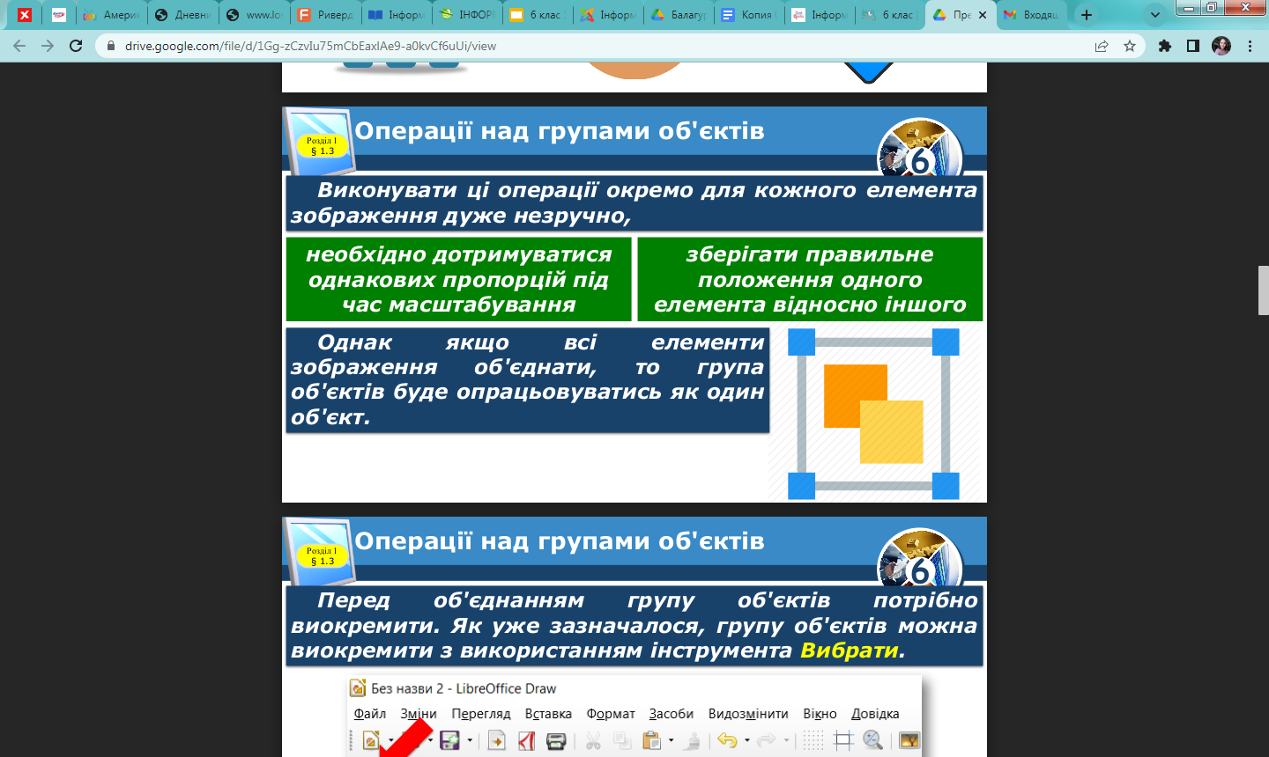

**Перед об'єднанням групу об'єктів потрібно виокремити.**

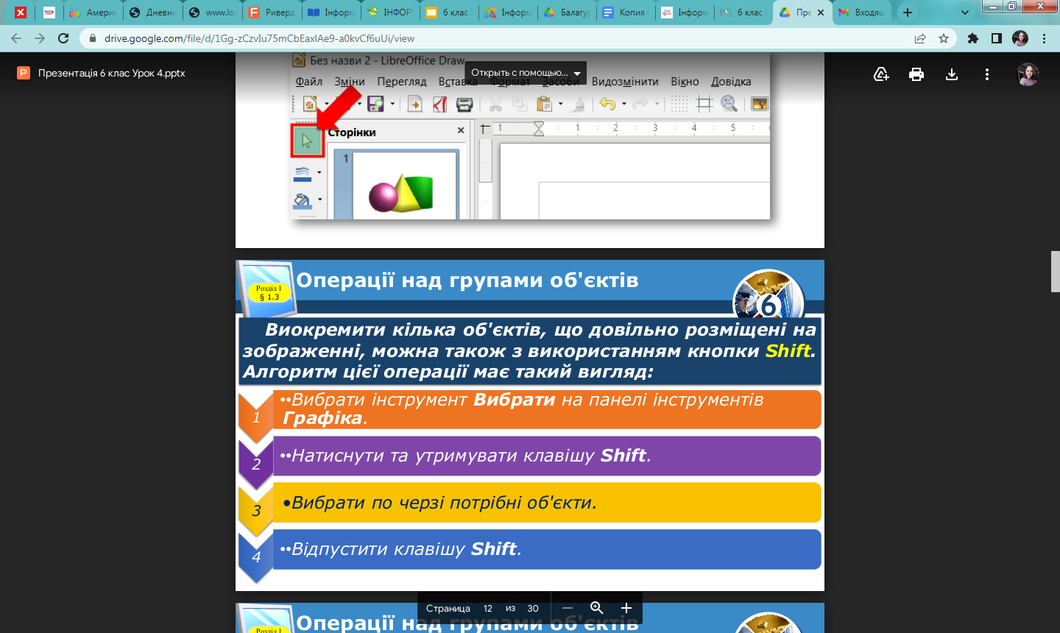

**Після виокремлення для групування слід, виконати послідовність дій:**

ПКМ ⇒ Групування⇒Згрупувати

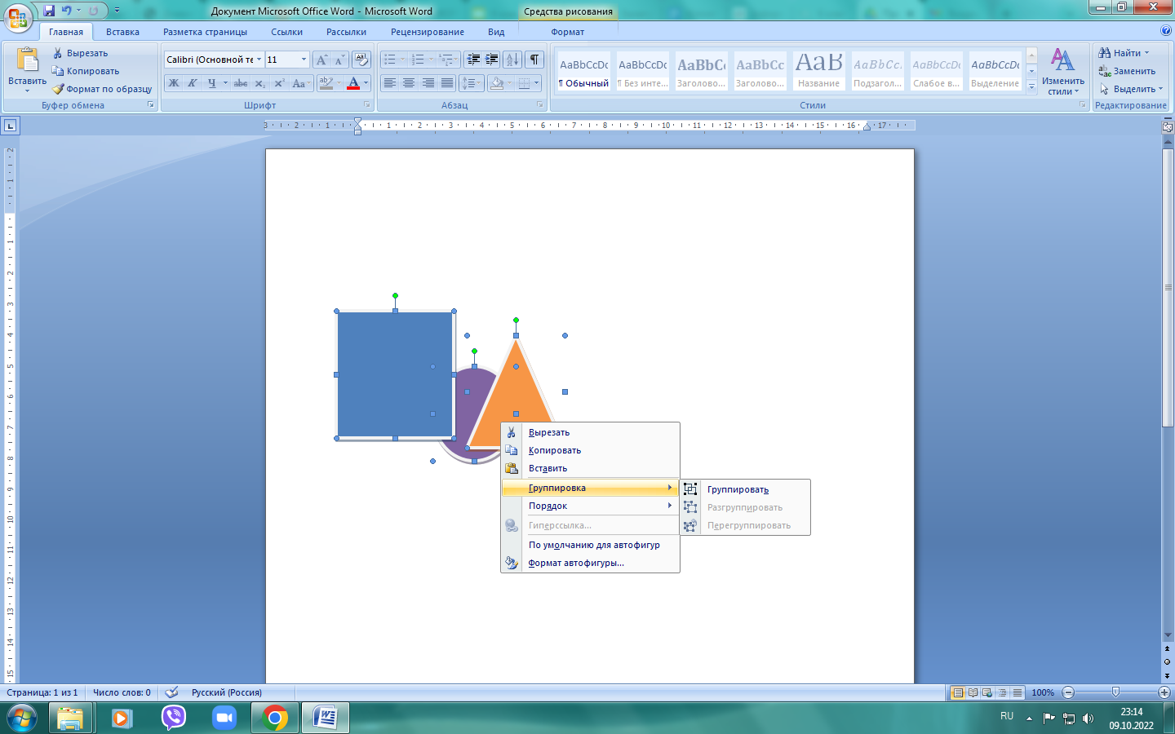

**Перегляньте презентацію за посиланням:**

<https://docs.google.com/presentation/d/1zFJdiTj6-haDok5dQeUJFftCapwjsMRJMBCY8aUDxfY/embed?start=false&loop=false&delayms=3000&slide=id.p3>

Для більш детального розуміння матеріалу **Перегляньте відео за посиланням:**

<https://youtu.be/ycrjsn9W-Wo>

**Виконайте завдання:**

1. Відкрийте графічний редактор **Microsoft Office Word**, **Microsoft Office Power Point** або будь-який зручний для вас **векторний** редактор
2. Відкрийте підручник на с. 23, табл. 1.5
3. Створіть малюнок виконуючи усі етапи з таблиці.

Виконані завдання надішліть вчителю на HUMAN або на електронну пошту [balag.elizaveta@gmail.com](mailto:balag.elizaveta@gmail.com)